**V úterý 30. 5. 2017**

**jedou děti z oddělení**

***Medvíďata a Berušky***

**Na výlet do Dětského ráje na zámku Berchtold**

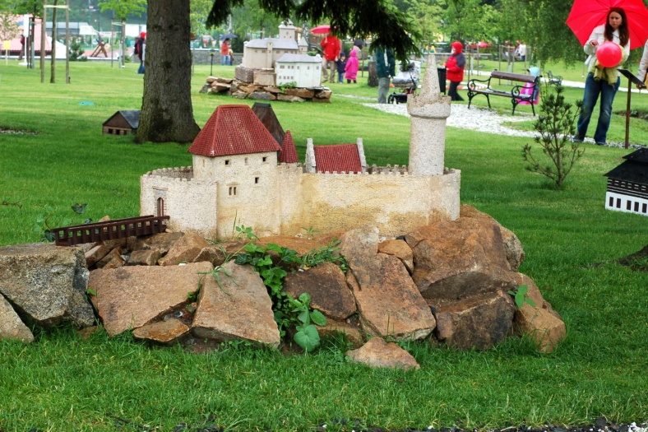***Odjezd od MŠ v 7,30 hod.***

**Svačinky a pití si vezeme s sebou z MŠ.**

**Návrat na oběd.**

**Vybíráme na vstup 80,- Kč**